**Comunicaciones ópticas**



**CAPÍTULO II**

**FIBRA OPTICA**

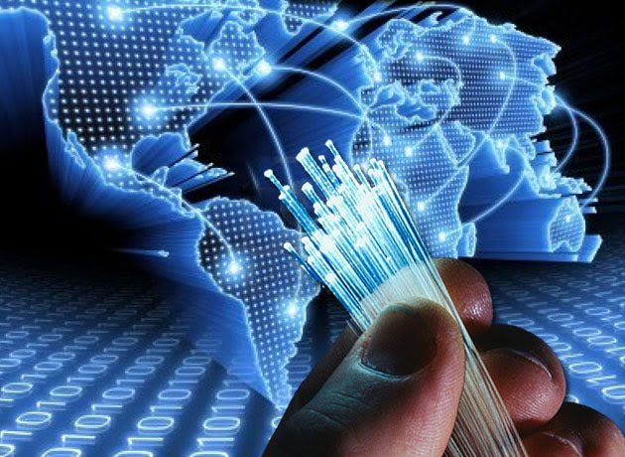

**2.12 EMPALMES Y CONECTORES**

**3.13 CABLES DE FIBRA OPTICA.**

**2.14 SELECCIÓN DE CABLE ÓPTICO.**

**INTEGRANTES:**

* Acosta Yulisa
* Balladares Johanna
* Bayas Juan
* Caiza Jordy
* Hidalgo William
* Lascano Andrés

**TABLA DE CONTENIDOS**

**Introducción**

**2.1 TIPOS DE FIBRA OPTICA**

**3.2 PERFIL DE INDICE**

**2.3 COMPARACIÓN DE LOS TRES TIPOS DE FIBRAS ÓPTICAS**

**2.4 RECOMENDACIONES DE LA ITU –T PARA FIBRAS ÓPTICAS**

**2.5 . ERROR DE CONCENTRICIDAD Y NO CIRCULARIDAD**

**2.6 COMPARACIONES TECNICAS DE LAS FIBRAS OPTICAS.**

**2.7 FIBRAS CON DISPERSIÓN MODIFICADA.**

**2.8 FABRICACIÓN DE LAS FIBRAS DE VIDRIO**

**2.9 FABRICANTES DE FIBRA ÓPTICA EN EL MUNDO**

**2.10 . CONSTRUCCIÓN DE LA FIBRA ÓPTICA**

**2.11 TENDIDO DE LA FIBRA ÓPTICA**

**Ing. Juan Pablo Pallo Noroña, Mg.**

**INTRODUCCIÓN**

**Introducción**

Las fibras ópticas en los sistemas de comunicación y los sistemas de transmisión de señales generalmente entraron en la fase de uso a gran escala entre 1975 y 1980 después de largos experimentos y conexiones piloto. La primera conexión en el campo de las telecomunicaciones con fibra óptica con atenuación de hasta 50db / km fue para obtener materiales muy puros en la actualidad y fabricar fibra óptica con atenuación de 0.2db / km, que se puede obtener mediante varios métodos de. Y conexiones hasta 200 km. No es necesario utilizar repetidores. A medida que ha aumentado el uso de cables de fibra óptica, han llegado a utilizarse no solo para la transmisión de voz sino también para la transmisión de datos. Una de las ubicaciones más populares es en el campo del procesamiento y transmisión de datos en el sector energético, destinado a la monitorización y control de dispositivos.

La gestión de esta gran cantidad de datos se ha confiado tradicionalmente a una variedad de medios de comunicación (portadores, microondas, largas distancias). Estos datos generalmente se envían dentro de una fuente poderosa desde donde se realiza el trabajo a alto voltaje.

Un campo magnético propenso a sufrir interferencias dado que la fibra de vidrio es completamente dieléctrica, no se ve afectada por tales interferencias y transmite mediante fotones, por lo que es un elemento que se puede instalar sin preocuparse por cortocircuitos.

**2.1 TIPOS DE FIBRA OPTICA Y MODOS DE PROPAGACION**

Hay **tres tipos de**[**cables**](https://www.ntdhoy.com/category/cables)**de**[**fibra óptica**](https://www.ntdhoy.com/category/fibra-optica/) usados comúnmente: **monomodo, multimodo**y [**fibra óptica plástica (POF)**](http://www.seguridadprofesionalhoy.com/tag/fibra-de-plastico/).

Hay tres tipos de cables de fibra óptica usados comúnmente: monomodo, multimodo y fibra óptica plástica (POF).

**MONOMODO**

Se centran en la transferencia de datos a largas distancias. Su núcleo óptico es pequeño, por lo que la luz pasa a través del cable con un solo haz. Debido a que es solo un rayo, la señal se puede enviar más rápido, más lejos y con menos desvanecimiento.

El diámetro del núcleo óptico de este tipo de fibra es de 9 a 125 micrómetros. La fuente de luz utiliza un láser.

**MULTIMODO**

A diferencia de las fibras monomodo, las fibras multimodo tienen la capacidad de transportar múltiples haces de luz. Debido al gran diámetro del núcleo, la luz se refleja en diferentes ángulos.

Su núcleo óptico mide de 50 a 125 micrómetros y de 62,5 a 125 micrómetros. En esta variación, se pueden usar diferentes fuentes de luz para el láser.

**2.2 Perfil de índice**

El perfil de índice de refracción de una fibra óptica es una representación gráfica del valor del índice de refracción que atraviesa la fibra. El índice de refracción se traza en el eje horizontal y la distancia radial desde el eje central se traza en el eje vertical.

**2.2 Configuración fibra óptica**

Ilustración 1 Perfil de indice.

Hay tres tipos de configuraciones de fibra: índice de paso de modo único, índice de paso de modo múltiple e índice de paso de modo múltiple.

**2.3 COMPARACIÓN DE LOS TRES TIPOS DE FIBRAS ÓPTICAS**

|  |  |  |
| --- | --- | --- |
| TIPOS DE FIBRA | VENTAJAS | DESVENTAJAS |
| FIBRA DE ÍNDICE DE ESCALÓN DE MODO SENCILLO | Las fibras de índice escalonado facilitan una mayor precisión, un ancho de banda más amplio y velocidades de transmisión de información más altas al reproducir pulsos de transmisión en el lado de recepción que otros tipos de fibras. | El núcleo es tan pequeño que es difícil captar luz dentro y fuera de este tipo de fibra. |
| FIBRA DE ÍNDICE DE ESCALÓN MULTIMODO | Es fácil hacer entrar y salir luz de la fibra de índice de pasos multimodo. Tienen una abertura relativamente grande desde la fuente de luz hasta la fibra. | Los rayos utilizan muchos caminos diferentes a través de la fibra, lo que marca una gran diferencia en el tiempo de tránsito. Los rayos están más distorsionados que otros rayos.  El tipo de fibra. |
| FIBRA DE ÍNDICE GRADUADO MULTIMODO | La fibra multimodo de índice graduado es más fácil de colocar dentro y fuera de la fibra de índice escalonada, pero más difícil. | Las fibras con índice de refracción distribuido son más fáciles de fabricar que las fibras con índice escalonado monomodo, pero más difíciles de fabricar que las fibras con índice escalonado multimodo. |

**2.4 COMPARACIÓN DE LOS TRES TIPOS DE FIBRAS ÓPTICAS**

**2.5 ERROR DE CONCENTRICIDAD Y NO CIRCULARIDAD**

El error de concentricidad es la diferencia entre el centro del núcleo de fibra óptica y el centro del revestimiento. El error de redondez ocurre tanto en el núcleo como en el revestimiento y es solo la relación entre los diámetros exterior e interior de la fibra.

**2.6 COMPARACIONES TECNICAS DE LAS FIBRAS OPTICAS CIRCULARIDAD**

**2.6 FIBRAS CON DISPERSION**

Estas son fibras que se pueden cambiar ajustando parámetros como las dimensiones, el índice de diferencias de refracción y la adición de dopaje. Para mejorar los parámetros de dispersión para una longitud de onda o rango en particular.

Los cambios en las fibras monomodo son posibles usando el método de cambiar el perfil de índice usando dopantes.

|  |  |
| --- | --- |
| **Fibras con dispersión corrida.** |  |
| **Fibras con dispersión suavizada** |  |
| **Fibras de dispersión cero** |  |

**FABRICACION DE LA FIBRA ÓPTICA**

Para la fabricación de la fibra óptica se debe realizar ciertos procedimiento y pasan por etapas que dependiendo de la calidad que se requiera variará ciertos parámetros en el proceso de fabricación de la fibra óptica.

La construcción de la fibra óptica es sencilla, consta de un núcleo rodeado por un material

llamado revestimiento y materiales de soporte de tensiones y humedad.

**CONSTRUCCIÓN**

Núcleo, cubierta, tubo protector, búferes, miembros de fuerza, y una o más capas protectoras.

Las principales variantes son:

**

**2.11 TENDIDOS DE LA FIBRA OPTICA**

**2.12 EMPALMES Y CONECTORES**

**Empalmes**

Son conexiones permanentes entre fibras. En este caso, el núcleo es fibra.

El enlace debe estar perfectamente alineado para que no haya pérdida.

Hay dos formas de esto dentro del empalme.

La fusión calienta las dos guías de ondas ópticas hasta que alcanzan su punto de fusión.

**Conectores**

Se trata de conexiones temporales de fibra óptica. Este sistema debe ser muy preciso para evitar la atenuación lumínica. El término conector tiene un significado especial porque se puede conectar o desconectar repetidamente a otros elementos similares para transmitir luz entre dos puertos de fibra, entre un puerto de fibra y un transmisor o receptor.

**La estructura de un conector es la siguiente**

El dado contiene elementos de alineación que utilizan elementos de precisión para colocar las férulas del dado y colocar las fibras en lados opuestos entre sí. El resorte del conector empuja la férula con una fuerza constante y evita que las dos fibras se separen.

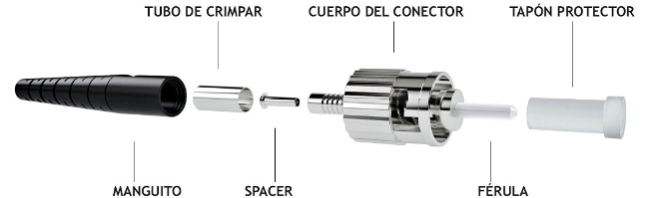

**TIPOS DE CONECTORES**

**Conector FC**

Más utilizado en laboratorios y equipos especiales, atornillado en adaptadores. Es decir, la intensidad y el comportamiento óptico quedan a criterio del instalador.

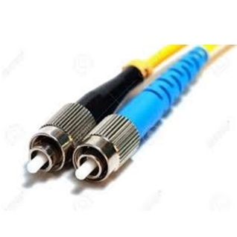

Ilustración 2 Conector fc

**Conector ST**

Muy utilizado en redes LAN, se instala presionando 90 grados y girándolo. La instalación no depende del instalador. Al insertar el casquillo, el eje del manguito debe estar alineado con el eje del manguito para evitar dañar el casquillo.

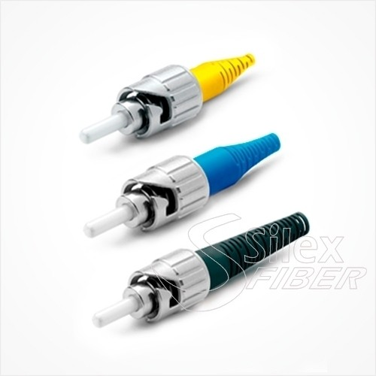

Ilustración 3 Conector ST.

**Conector SC**

Se usa más comúnmente en Europa y Estados Unidos, especialmente los paneles de conexión, porque no requiere espacio para girar el conector y puede aumentar la densidad del conector. Tiene un comportamiento óptico muy estable y se puede conectar y reconectar muchas veces.

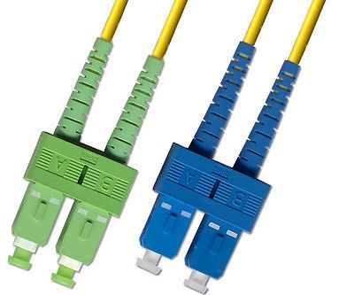

Ilustración 4 Conector SC.

**Conector Europa 2000**

Un conector relativamente nuevo, un conector push-pull con las mismas características que el conector SC, y también equipado con un obturador que evita que la luz láser entre en los ojos, haciéndolo más caro que antes.

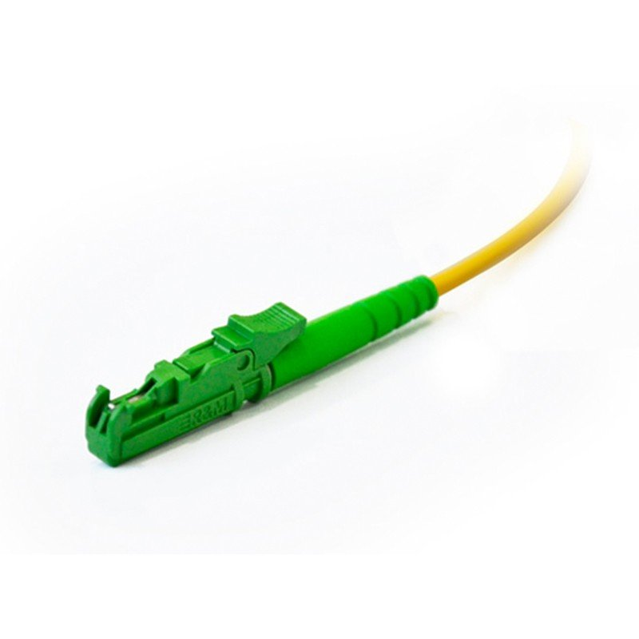

Ilustración 5Conector Europa 2000.

**2.13 CABLES DE FIBRA OPTICA**

**ESTRUCTURA BÁSICA DE UN CABLE.**

Consta de varios tubos de fibra que rodean un elemento de refuerzo central rodeado por una cubierta protectora. La especialidad de este tipo de cable es la tubería de fibra de vidrio. Cada tubo de 2-3 mm de diámetro contiene múltiples fibras ópticas dispuestas sin apretar.

Ilustración 6 Estructura de un cable de fibra óptica.

**TIPOS DE CABLES**

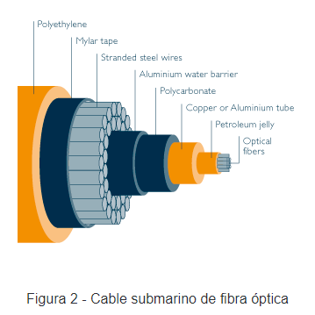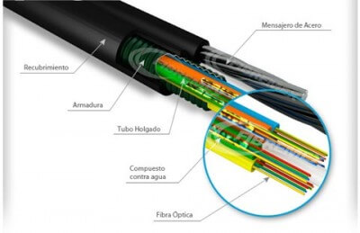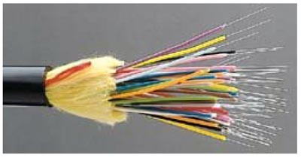

**SELECCIÓN DE TIPO DE FIBRA**

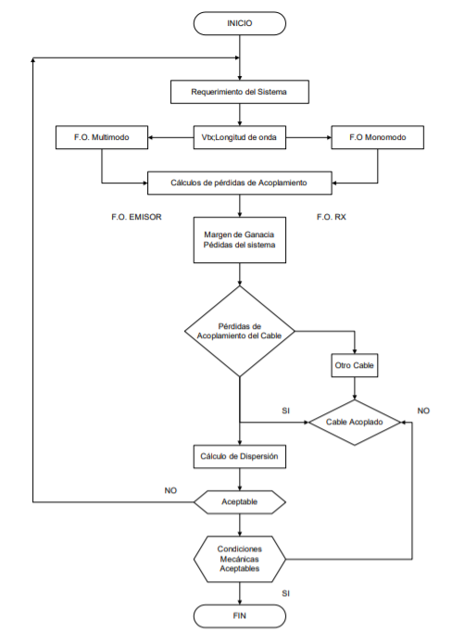

Ilustración 7 Diagrama de flujo seleccion de tipo de fibra óptica.

# BIBLIOGRAFIA

A. Blanco, A. R. (2013). *Amplificadores de pequeña señal RF y FI.* Venezuela: UNEFA.

Anonimo. (2017). *Transmisores de AM.* FACET.

Ayarachi, E. (2015). *DIAGRAMA A BLOQUES DE UN RECEPTOR DE AM.* Academia Edu.

C. Vega, J. M. (2007). *Sistemas de Telecomunicacion.* Cantabria: Universidad de Cantabria.

Coach, E. (04 de Agosto de 2021). Obtenido de https://electronicscoach.com/single-sideband-modulation.html.

Guerrero, M. (2016). *Diseño y desarrollo de practicas de laboratorio para comunicaciones analogicas basadas en modulacion AM.* Cuenca: Universidad de Cuenca.

Tomasi, W. (2003). *Sistemas de Comunicaciones Electronicas.* Mexico: Pearson Education.

Wikipedia. (4 de Agosto de 2021). Obtenido de https://en.wikipedia.org/wiki/Double-sideband_suppressed- carrier_transmission#:~:text=Double%2Dsideband%20suppressed%2Dcarrier%20transmission

Zapater, M. (2015). *Modulacion y demodulacion lineal.* Madrid: Universidad Complutense.